INTEGRANTES


COSTA RICA

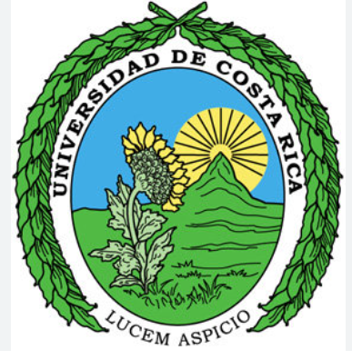
UNIVERSIDAD DE COSTA RICA (UCR)

Cristina HERRERA ARIAS

Docente del Departamento de Farmacología, Toxicología y Farmacodependencia, Universidad de Costa Rica. Áreas de interés: mecanismo de acción de metaloproteinasa hemorrágicas de venenos de serpientes y evaluación de actividades farmacológica en modelos in vitro, ex vivo e in vivo
Contacto – cristina.herrera@ucr.ac.cr

PROYECTOS EN DESARROLLO
- 817-C2-018: Identificación de las proteínas de la membrana basal vascular a las que se unen las metaloproteinasas de venenos de serpiente por medio de estudios de inmunomicroscopía electrónica en modelos ex vivo e in vivo. Investigadora Principal.
-C4165 Estudio de la actividad hipoglicemiante de un extracto estandarizado de Kalanchoe pinnata en un modelo in vivo de ratas diabéticas. Investigadora Principal.
-C5-611. Modulación del receptor TGR5 por análogos sintéticos de ácidos biliares: Propuesta para la búsqueda de un tratamiento novedoso para la sarcopenia secundaria a enfermedad hepática. Investigadora Asociada.
-C6054 Análisis del valor nutricional y propiedades funcionales del maíz morado (Zea mays) variedad Pujagua cultivado en Guanacaste, Costa Rica. Investigadora Asociada.
-C4014 Desarrollo de un modelo animal que reproduzca el efecto trombótico del veneno de Bothrops lanceolatus. Investigadora Asociada.

PUBLICACIONES
- Herrera C, Delgado-Rodríguez F, Apú N, Madrigal-Gamboa V, Porras M. Anti-Inflammatory, antinociceptive, antioxidant, and antimicrobial activities of the aydroalcoholic extracts of Witheringia solanacea L´Hér. Journal of Pharmacy & Pharmacognosy Research. 2026, 14 (1), 2303.
-Gutiérrez JM, Vargas M, Segura A, Herrera M, Villalta M, Solano G, Sánchez A, Herrera C and León G. In vitro tests for assessing the neutralizing ability of snake antivenoms: toward the 3Rs principles. Frontiers in Immunology. 2021; 11: 617429. DOI: 10.3389/fimmu.2020.617429.
-Agüero-Hernández AL, Rosales-López C, Herrera C, Vargas-Picado A, Muñoz R and Abdelnour-Esquivel A. Hypoglycemic Effect of Kalanchoe pinnata (Lam) Pers. Leaf Extract. Pharmacognosy Journal. 2020; 12(3): 557-561
-Herrera C, Escalante T, Rucavado A, Gutiérrez JM. Hemorrhagic and procoagulant P-III snake venom metalloproteinases differ in their binding to the microvasculature of mouse cremaster muscle. Toxicon. 2020; 178: 1-3.
-Parra J, Hernández P, Ocampo-Maroto F, Álvarez-Valverde V, Carvajal-Miranda Y, Rodríguez-Rodríguez G, Herrera C. Phytochemical characterization and antioxidant profile of Sechium edule (Jacq) Swartz (Cucurbitaceae) varieties grown in Costa Rica. Journal of Pharmacy & Pharmacognosy Research. 2018; 6 (6): 448-457.

